关于上报2011年九年级二测学生信息的
通 知

局属各初（完）中：
现将2010-2011学年九年级二测学生信息上报的有关事宜通知如下：
1．各学校将各年级参加考试的学生信息（姓名、班级）按要求发至zzqmks@zzedu.net.cn（请尽量使用教研邮箱发送，学校的教研邮箱为“xx+四位学校代码”），市教研室完成考场编排后返回到原发件邮箱，各学校严格按照返回的考场、座号组织考试。
2．学生信息以电子表格（Excel）存储，文件名以“XX学校九年级二测学生信息”命名，以电子邮件附件形式发送。
3．学生信息包含“姓名”、“班级”（班级信息要求班级序号，以数字形式提供，不要含有年级信息，如九年级五班，只要“5”就可以了，不能写成“九五”、或“9.5”等），表中信息按列存放，如下图所示：
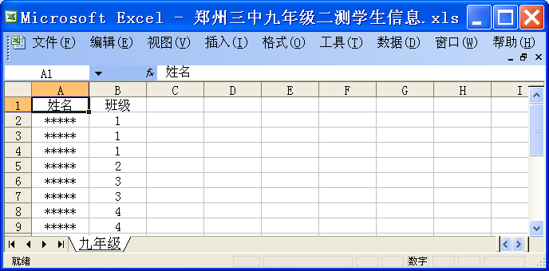
4．截止日期：2011年3月30日。
6．咨询电话：67882039

郑州市教育局教学研究室
二○一一年三月二十五日

